Введение
Компьютеры прошли долгую историю своего развития, пока не начали носить имя «персональные». Первые компьютеры представляли массивные структуры, размер которых мог соизмеряться с размером жилого дома. Но с развитием микроэлектроники и нанотехнологий их компоненты стали уменьшаться в размерах, тем самым уменьшались размеры и самого компьютера, что делало последних более доступными для обычных слоев населения. Так и появилось широко известное понятие «ПК» и наиболее привычный предмет домашнего обихода.
Прогресс компьютерных технологий идет семимильными шагами. Каждый год появляются новые процессоры, платы, накопители и прочие периферийные устройства. Рост потенциальных возможностей ПК и появление новых более производительных компонентов неизбежно вызывает желание модернизировать свой компьютер. Однако нельзя в полной мере оценить новые достижения компьютерной технологии без сравнения их с существующими стандартами.
Разработка нового в области ПК всегда базируется на старых стандартах и принципах. Поэтому знание их является основополагающим фактором для выбора новой системы.
Целью работы является изучение современного компьютера. В список задач входит: дать основное представление о структуре и функциях аппаратной части персонального компьютера, помочь пользователю сориентироваться на рынке технических средств компьютерной индустрии.
Для выполнения практической части курсовой работы использовался пакет прикладных программ MS Excel.

Основные понятия темы
Под архитектурой ЭВМ понимают описание устройства и принципов работы компьютера, достаточное для пользователя и программиста.
Архитектура не включает в себя конструктивные подробности устройства машины, электронные схемы. Эти сведения нужны конструкторам, специалистам по наладке и ремонту ЭВМ. В пределах данной темы нас будет интересовать только пользовательская точка зрения на компьютер, то есть как раз то, что входит в понятие архитектуры.
Системная шина - это набор электронных линий, связывающих воедино по адресации памяти, передачи данных и служебных сигналов процессор, память и периферийные устройства.
Микропроцессор – небольшая электронная схема, выполняющая все вычисления и обработку информации.
Материнская плата – является важнейшим элементом ПК. Служит для объединения и организации взаимодействия других элементов.
Оперативная память – отвечает за скорость работы ПК и за создание среды для работы программ.

Устройство ПК
Современные ПК представляют из себя совокупную работу следующих компонентов: системный блок (или процессор), монитор, устройства ввода/вывода (клавиатура, мышь), мультимедиа устройства (колонки, наушники и т.д.), также устройства работы с документами и изображениями (принтеры, сканеры, МФУ) и многие другие.
Структурная схема ПК представлена на рис. 1.

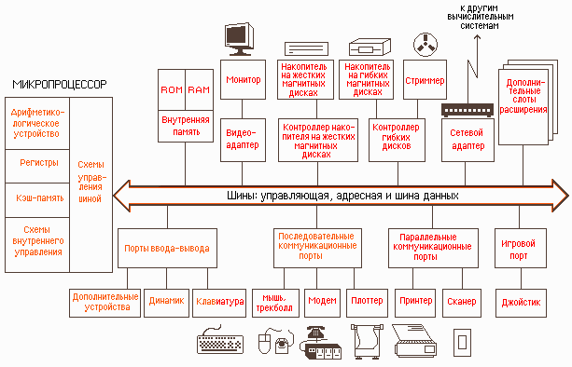Рис.1. Структурная схема ПК.
Мы же привыкли видеть его таким (рис.2):
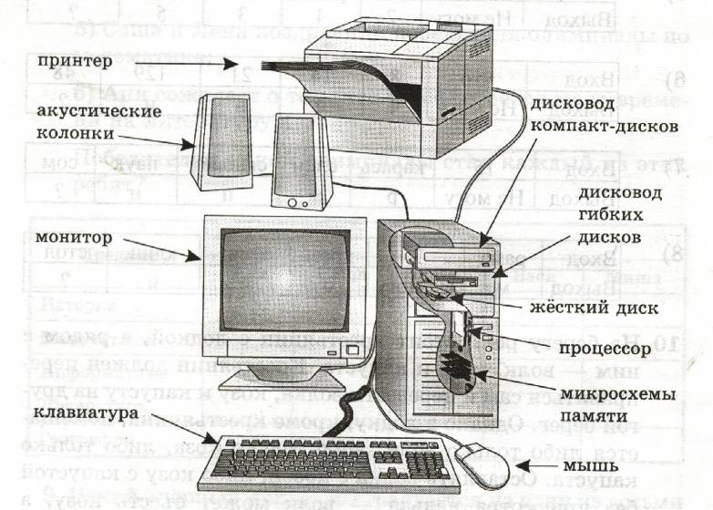
Рис. 2. Общий вид ПК.

Сами по себе эти компоненты также дискретны, но наиболее важным для нас является системный блок.

Системные средства.
В состав системных средств входят: процессор (микропроцессор), материнская плата, видеокарта, звуковая карта, планки оперативной памяти, жесткие диски, приводы, а также различные платы, подключаемые в PCI слот (TV-тюнеры, модемы, сетевые карты и т.д.). О каждом поподробней.

2.1. Системная шина
Магистраль или системная шина - это набор электронных линий, связывающих воедино по адресации памяти, передачи данных и служебных сигналов процессор, память и периферийные устройства.
Обмен информацией между отдельными устройствами ЭВМ производится по трем многоразрядным шинам, соединяющим все модули, - шине данных, шине адресов и шине управления.
Подключение отдельных модулей компьютера к магистрали на физическом уровне осуществляется с помощью контроллеров, а на программном обеспечивается драйверами. Драйвер – специальная программа, управляющая работой памяти внешними устройствами ЭВМ и организующая обмен информацией между МП, ОП и внешними устройствами ЭВМ. Контроллер принимает сигнал от процессора и дешифрует его, чтобы соответствующее устройство смогло принять этот сигнал и отреагировать на него. За реакцию устройства процессор не отвечает - это функция контроллера. Поэтому внешние устройства ЭВМ заменяемы, и набор таких модулей произволен.
Разрядность шины данных задается разрядностью процессора, т. е. количеством двоичных разрядов, которые процессор обрабатывает за один такт.
Данные по шине данных могут передаваться как от процессора к какому-либо устройству, так и в обратную сторону, т.е. шина данных является двунаправленной. К основным режимам работы процессора с использованием шины передачи данных можно отнести следующие: запись/чтение данных из оперативной памяти и из внешних запоминающих устройств, чтение данных с устройств ввода, пересылка данных на устройства вывода.
Выбор абонента по обмену данными производит процессор, который формирует код адреса данного устройства, а для ОЗУ - код адреса ячейки памяти. Код адреса передается по адресной шине, причем сигналы передаются в одном направлении, от процессора к устройствам, т. е. эта шина является однонаправленной.
По шине управления передаются сигналы, определяющие характер обмена информацией, и сигналы, синхронизирующие взаимодействие устройств, участвующих в обмене информацией.

2.2. Процессор
Процессор – «сердце» ПК – основной компонент, без которого работа компьютера немыслима. Через него проходит вся расходуемая компьютером информация. Ядро процессора – кусочек графита. Именно по этой причине на сленге процессор именуют «камнем». В настоящее время известны две фирмы производителя процессоров: Intel (со своими разработками под лейблом Celeron, Pentium, Core Duo 2 и Core Quad) и AMD (Duron, Sempron, Athlon, Athlon 64). Причем, сейчас в продаже получили широкое распространение многоядерные процессоры.

2.3. Микропроцессор
Самым главным элементом в компьютере, его «мозгом», является микропроцессор – небольшая электронная схема, выполняющая все вычисления и обработку информации. Микропроцессор умеет выполнять сотни различных операций и делает это с огромной скоростью. Несколько десятков или даже сотен миллионов операций в секунду.

2.4. Материнская плата
Материнская плата – название говорит само за себя – является важнейшим элементом ПК. Служит для объединения и организации взаимодействия других элементов [3;c. 53]. Именно к ней подключаются все остальные компоненты ПК, например: процессор соединяется с помощью специальной платформы, именуемой Socket (распространенные: 478, 775 – для Intel; 754, 939 и AM-2 для AMD), видеокарта – AGP или PCI-E шины (для старых и новых «материнок» соответственно); какие либо контроллеры, подключаемые в шины PCI и т.д. Физически материнская плата представляет собой сложную систему запаянных (или приклеиных) на микросхему элементов, в совокупности называемых чипсетом, разные модификации которого имеют свою характеристику и свой номер.
У некоторых версий материнских плат возможно использование «встроенных ресурсов», то есть наблюдается наличие встроенных видеокарт или звуковых карт (чаще производятся материнские платы, в которых наблюдается наличие и того и другого одновременно). Наиболее известные фирмы производители – ASUS, Gigabyte, Epox, EliteGroup, MSI и т.д.

2.5. Видеокарта
Для работы с графикой (графическими программами) и просто для видео и игрушек необходимы – видеокарты. В зависимости от способа подключения, то есть от шины различают видеокарты на AGP (более старые) и на PCI-Express (новые). В зависимости от марки – GeForce и ATI Radeon. В зависимости от фирмы производителя – Asus, Gigabyte, Saphire, Albatron, Galaxy и MSI. Они обладают разными значениями видеопамяти: от 4 Mb минимально до 1024 Mb и выше. Чем выше параметры видеокарты, тем больше ее возможности в сфере работы с графикой. Честно говоря, высоких параметров в основном требуют видеоигры и системы 3D проектирования. Встроенные видеокарты имеют обычно малые объемы видеопамяти, то есть слабые свойства и поэтому подходят только для офисных программ.

2.6. Звуковая карта
Звуковая карта производит преобразование звука из аналогичной формы в цифровую. Для ввода звуковой информации используется микрофон, который подключается к входу звуковой карты. Звуковая карта также имеет возможность синтезировать звук (в ее памяти хранятся звуки различных музыкальных инструментов, которые она может воспроизводить).

2.7. Оперативная память
Оперативная память – не менее значимый компонент ПК, потому что именно он отвечает за скорость работы ПК и за создание среды для работы программ. Физически оперативная память представляет собой узкую планку – микросхему, на которой расположены модули памяти, общий объем которых и составляет объем оперативной памяти. В настоящее время согласно объему выделяют планки в 128, 256, 512, 1024, 2048 Mb. А по виду разъема на DDRI (старые) и DDRII (новые). Важной характеристикой также является частота «оперативки». Максимально известная мне частота составляет 800 МГц (PC-6400). Наиболее известные фирмы - производители Corsair, Kingston, Patriot, Kingmax, Hynix и т.д.

2.8. Жесткий диск
«Хранилищем» всей информации ПК является жесткий диск. Основная характеристика – объем. Сейчас наиболее распространены диски объемом 250 – 500 Gb. Согласно способу подключения, то есть виду шлейфа разделяют диски – на IDE либо SATA II подключение (наиболее распространенные). Самые известные производители: Maxtor, Seagate Barracuda.

2.9. Дисковод
С помощью дисководов компьютеры могут считывать специальные компьютерные компакт – диски, а также проигрывать аудиокомпакт – диски. Компакт – диски можно использовать только для чтения содержащейся на них информации. Дисководы бывают внутренние и внешние (внешние дисководы имеет смысл использовать только с портативными компьютерами).
Вот ряд элементов, присутствующих в процессоре и характерные для любого персонального компьютера. Все остальные устанавливаются вследствие особых интересов пользователя.

Устройства ввода информации.
В состав компьютера входят устройства ввода информации, которые переводят информацию с языка человека на язык компьютера.
Это следующие устройства:
- Клавиатура;
- Мышь;
- Графический планшет;
- Сканер;
- Цифровые камеры (фото, видео);
- Сенсорная панель;
- Микрофон;
- Джойстик;

3.1. Клавиатура
Важнейшее устройство ввода информации – это клавиатура. Клавиатура используется для ввода текстовой и числовой информации.
Клавиатура компьютера работает под управлением программ, которые определяют, какую информацию получает компьютер в результате нажатия клавиш. Механизм обработки сигналов, поступающих от клавиатуры, примерно следующий. Каждая клавиша на клавиатуре имеет свой номер, называемый кодом.
После нажатия клавиши клавиатура посылает процессору сигнал прерывания и заставляет процессор приостановить свою работу и переключиться на программу обработки прерывания клавиатуры. При этом клавиатура в своей собственной специальной памяти запоминает, какая клавиша была нажата (обычно в памяти клавиатуры может храниться до 20 кодов нажатых клавиш, если процессор не успевает ответить на прерывание). После передачи кода нажатой клавиши процессору эта информация из памяти клавиатуры исчезает.

3.2. Координатные устройства ввода
Для ввода графической информации используются координатные устройства ввода информации: манипуляторы (мышь, трекбол).
У мыши шар вращается при перемещении ее корпуса по поверхности, а у трекбола вращается непосредственно рукой.
В настоящее время широкое распространение получили оптические мыши, в которых нет механических частей. Источник света, размещенный внутри мыши, освещает поверхность, а отраженный свет фиксируется фотоприемником и преобразуется в перемещение курсора на экране [5;c.31].
Для оптического ввода в компьютер и преобразования в компьютерную форму изображений (фотографий, рисунков, слайдов, а также текстовых документов) используется сканер.
Сканируемое изображение освещается белым светом(черно-белые сканеры) или тремя цветами(красны, зеленым и синим). Отраженный свет проецируется на линейку фотоэлементов, которая движется, последовательно считывает изображение и преобразовывает ого в компьютерный формат [5;c.32].
Графический планшет используется для рисования и ввода рукописного текста. С помощью специальной ручки на графическом планшете можно рисовать, чертить схемы и добавлять подписи к электронным документам.
Цифровые камеры позволяют получать видеоизображения и фотоснимки непосредственно в компьютерном (цифровом) формате (цифровая фотокамера, Web – камера).

Устройства вывода информации.
В состав компьютера также входят устройства вывода информации, переводящие информацию с машинного языка в формы, доступные для человеческого восприятия.
Это следующие устройства:
- Монитор (служит для вывода информации на экран);
- Принтер (служит для вывода информации на бумагу);
- Акустические колонки и наушники (используются для вывода звуковой информации).

4.1. Акустические колонки и наушники
Для прослушивания звука используются акустические колонки и наушники, которые подключаются к выходу звуковой платы.

4.2. Монитор
Монитор является основным устройством оперативного отображения в ПК текстовой и графической информации с целью ее визуального восприятия.
В настольных персональных компьютерах, не так давно, использовались мониторы на электронно-лучевой трубке, которые могут являться источником вредных для человека излучений. Формирование изображения на таких мониторах производится на внутренней стороне экрана, покрытого слоем люминофора, светящегося под воздействием потока электронов, излучаемых «электронной пушкой» монитора и направляемых системами горизонтальной и вертикальной развертки [1;c.76]. Изображение на экране строится путем свечения отдельных точек экрана, называемых пикселями.
В портативных и карманных компьютерах применяют плоские мониторы на жидких кристаллах. В последнее время такие мониторы стали использоваться и в настольных компьютерах. В этих мониторах используется специальная прозрачная жидкость, которая при определенной напряженности электростатического поля кристаллизуется, при этом изменяется ее прозрачность и коэффициент преломления световых лучей [1;c.77]. Преимущество таких мониторов состоит в компактности и отсутствии излучения.

4.3. Принтеры
Принтеры предназначены для вывода на бумагу (создания «твердой копии») числовой, текстовой и графической информации. Принтеры бывают матричные, лазерные, струйные, твердокрасочные.
- Матричные принтеры позволяют получить самые дешевые копии документов на недорогой бумаге, но качество печати не высоко. Кроме того, матричные принтеры шумят при работе, и печать страницы производится довольно долго.
- Для использования в офисе больше всего подходят лазерные принтеры, которые позволяют получать высококачественные черно-белые копии документов. Метод нанесения - электростатическое сухое порошковое нанесение изображения. Для печати используется обычная бумага для копировальных аппаратов.
- Струйные принтеры в настоящее время стали основными устройствами массовой цветной печати. Большинство струйных принтеров используют для печати 4 краски, но уже есть принтеры, использующие 7 красок и обеспечивающие более высококачественную печать.
- Твердокрасочные принтеры позволяют получать цветные глянцевые высококачественные копии. Скорость печати при ее высоком качестве не велика - до 2-х копий в минуту. Для получения изображения на бумаге эти принтеры используют краски в виде твердых брусочков размером примерно со спичечную коробку, которые по внешнему виду больше похожи на мыло или воск. Чернила 4-х цветов, цвет которых соответствует цветовой модели CMYBK: синий, малиновый, желтый и черный.

Заключение
В ходе проделанной работы нам удалось разобрать устройство современного ПК, изучить стандартные расширения модулей компьютера, принцип работы составных частей компьютера, их преимущества и недостатки. Провёли сравнение новых технологий с существующими стандартами. Рассмотрели существующие периферийные устройства и область их применения.

